IOAI 2025 egyéni verseny, 1. nap
Csoportvezető fordítási verziója

A csoportvezetőknek ki kell tölteniük az alábbi űrlapot, még akkor is, ha nincs szükségük lefordított dokumentumokra.
Ország Vagy Régió | Magyarország
Csapattagok száma  (A bőséges mennyiségű dokumentumot a leírásnak megfelelően másoljuk) szám) | 8
Hány oldal összesen  (borítólapokkal együtt) | 26

IOAI2025 On Stage Feladat: Radar

Megjegyzés: Először „csatlakozz” a versenyhez. Ezután csatolhatod az adathalmazt a GPU-hoz. Ellenkező esetben a notebook hibát fog dobni, mert nem fér hozzá az adathalmazhoz, amíg nem csatlakozol a versenyhez.

1. Probléma leírása
A radar kulcsfontosságú technológia a vezeték nélküli kommunikációban, széles körben elterjedt alkalmazásokkal, például az önvezető autókban. Jellemzően egy antennát tartalmaz, amely specifikus jeleket továbbít, és veszi azok visszaverődését a környezetben lévő tárgyakról. Ezen jelek feldolgozásával a rendszer meghatározza a céltárgyak szögirányát, távolságát és sebességét.
A valós alkalmazásokban a radarjelek feldolgozása kihívást jelent a környezetben lévő nem céltárgyakról érkező zaj és visszaverődések miatt. Például gyalogosok észlelésekor a radar fákról vagy más háttértárgyakról visszaverődő jeleket is érzékelhet, ami ronthatja a pontosságot. A feladatod az, hogy mesterséges intelligencia segítségével elemezd a radar által vett jeleket, és azonosítsd az emberi jelenlétet az egyes pozíciókban.
Ebben a fealadatban kaptok egy beltéri kísérleti radar adathalmazt, a feladatotok pedig egy olyan modell kidolgozása, amely szemantikai szegmentálást hajt végre ezeken.

2. Adathalmaz
A radar körüli objektumok méréséhez a következő fő paramétereket használjuk:
- Hatótávolság : A radar és egy tárgy közötti egyenes vonalú távolság.
- Azimut : A radar és a tárgy közötti vízszintes szög (balról jobbra).
- Magasság : Az objektum radarhoz viszonyított függőleges szöge (felfelé vagy lefelé).
- Sebesség : Az a sebesség, amellyel a tárgy a radar felé vagy attól távolodik.
A radaradatok több hőtérképként vannak feldolgozva, amelyek mindegyike a vett jel erősségét kódolja különböző pozíciókban és irányokban.
- A statikus hőtérképek az stacionárius tárgyakról visszaverődő fényt emelik ki.
- A dinamikus hőtérképek a mozgó objektumok által okozott változásokat emelik ki.
Amikor egy adott helyen nincs jelen tárgy, a jel főként háttérzajból áll, és gyengének tűnik. Ezzel szemben egy tárgyról visszaverődő fény növeli a jel intenzitását, lehetővé téve a tárgy észlelését.
Például a statikus távolság-azimut hőtérkép a jel erősségét mutatja különböző távolságok (tartomány) és vízszintes szögek (azimut) között, amelyeket főként álló tárgyak vernek vissza.
Az adathalmaz elemei egy .mat.pt fájlban vannak eltárolva 7 x 50 x 181 alakú tenzorként, ahol:
- A 7 a térképek száma (6 hőtérkép + 1 szemantikus címketérkép),
- Az 50 a távolsági tartományokat jelöli jelöli,
- A 181-es szám a szög- vagy sebességtartományokat jelöli, amelyek -90° és +90° közötti szögeket fednek le mind vízszintes, mind függőleges síkban. Feltételezhetjük, hogy a sebességtartományok is -90° és +90° között vannak leképezve a konzisztencia érdekében.
- Minden hőtérkép intenzitásértéke [0, 1]-re van normalizálva, ami a vett jel erősségét jelenti.
A 6 hőtérkép a következőképpen épül fel:
- 0. index: Statikus tartomány-azimut hőtérkép
- 1. index: Dinamikus tartomány-azimut hőtérkép
- 2. index: Statikus tartomány-magasság hőtérkép
- 3. index: Dinamikus tartomány-magasság hőtérkép
- 4. index: Statikus tartomány-sebesség hőtérkép
- 5. index: Dinamikus tartomány-sebesség hőtérkép
A hőtérképeken található összes érték normalizált, így nincs szükség mértékegység-átváltásra.
A 6. indexben található térkép a szemantikus címketérkép, amely távolság-azimut formátumban van tárolva.
- -1 : Háttér (nincs célpont)
- 0 : Bőrönd
- 1 : Szék
- 2 : Ember
- 3 : Fal
Ez az 1.mat.pt vizualizációja a training_set-ben:
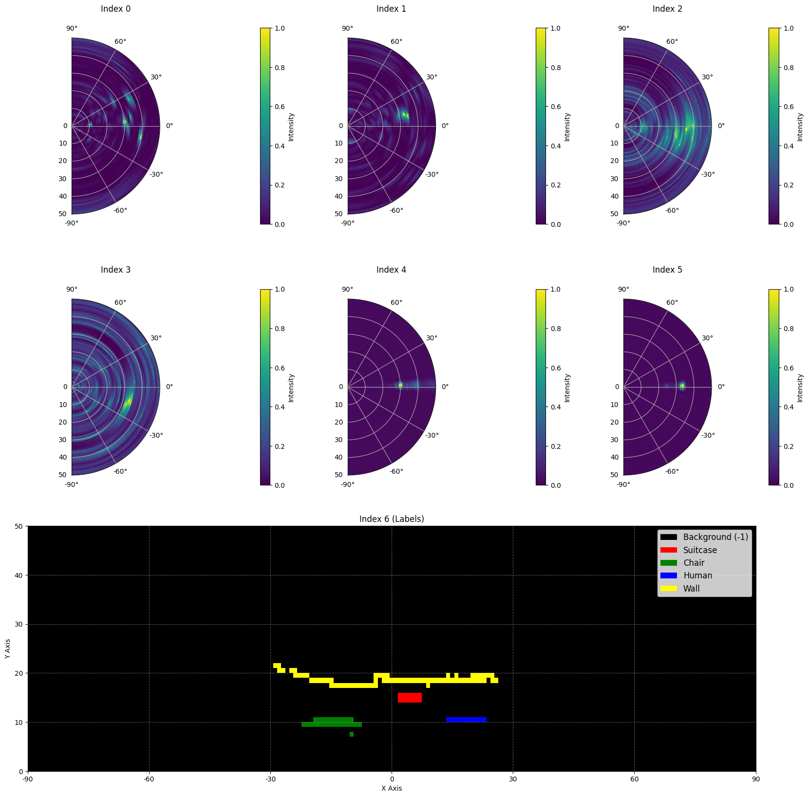
Íme egy részlet az adathalmazból vett mintából:
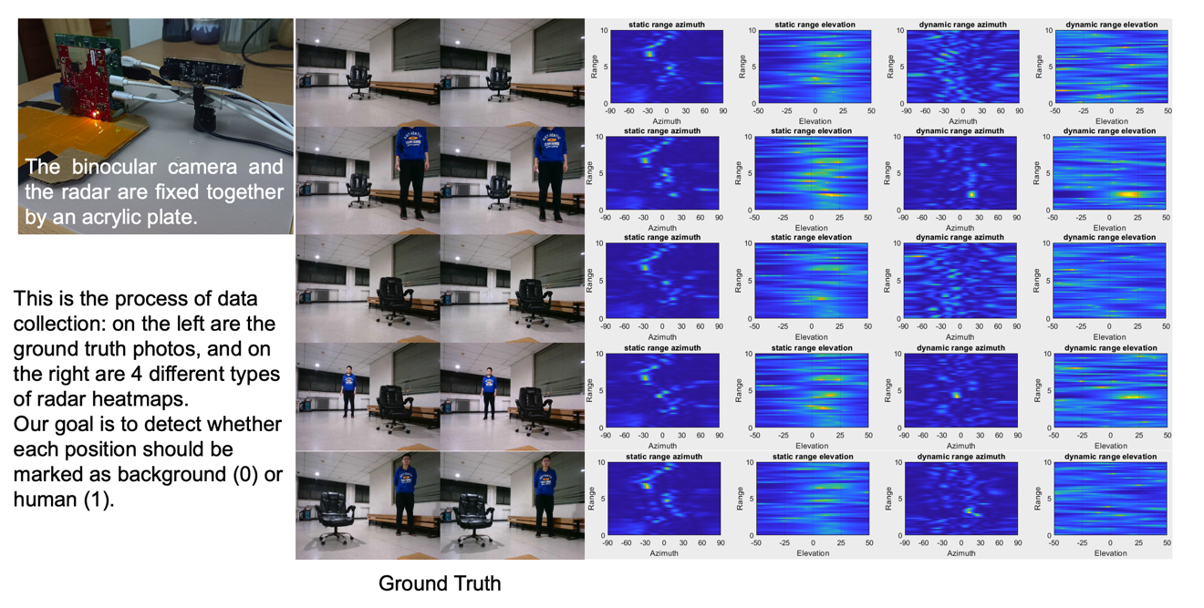

Adathalmaz mérete: 1800 minta a tanulóhalmazban, 500 minta a validációs halmazban és 500 minta a teszthalmazban.

3. Feladat
A feladatod egy olyan modell kidolgozása, amely az első hat hőtérképet (0-tól 5-ig terjedő indexek) használja fel bemenetként, és kimenetként megfelelően becsülni tudja a szemantikus címketérképet (6-os index). A cél az objektumok pontos azonosítása (-1-től 3-ig) a radar látómezejének minden egyes pontján.
- Bemenet : Egy 6 x 50 x 181 alakú tenzor, amely hat radar hőtérképet reprezentál.
- Kimenet : Egy 50 x 181 alakú tenzor, amely a cél szemantikai címketérképet reprezentálja.

4. Benyújtás
Töltsd fel a submission.ipynb nevű fájlt. A kimenet egy "submission.zip" nevű zip fájl, amely két táblázatot tartalmaz: submission_val.csv és submission_test.csv, amelyek a validációs és a teszt adathalmaz predikcióiank felelnek meg.
Megjegyzés: A kimeneti táblázatnak fejléccel kell rendelkeznie. A táblázatban szereplő adatok nem a ténylegesen predikciók, csak a beküldési formátum példájaként szolgálnak.
filename | pixel_0 | pixel_1 | ... | pixel_9049
1.mat.pt | -1 | -1 | ... | -1
... | ... | ... | ... | ...

5. Pontszám
A feladat pontozása a címkék predikcióinak pontosságán alapul. Az objektumok helyes azonosítása nagyobb súlyozást kap, mint a háttérpontok helyes azonosítása.

Pontozási kritériumok:
- Minden helyesen prediktált háttérpixel 1 pontot ér .
- Minden helyesen prediktált, nem háttérben lévő pixel 50 pontot ér .
- A végeredmény egy 0 és 1 közötti értékre van normalizálva, a maximálisan elérhető pontszámhoz viszonyítva.

A pontozás képlete:
$$Score=\frac{\left|C_{0,correct}\right|×1+\left|C_{1,correct}\right|×bonus}{\left|C_{0}\right|×1+\left|C_{1}\right|×bonus}$$
ahol:
$$\begin{matrix}I & =\{1,2,…,50×181\} \\ C_{0} & =\{i∈I∣y_{i}=-1\} \\ C_{1} & =\{i∈I∣y_{i}≠-1\} \\ C_{0,correct} & =\{i∈C_{0}∣p_{i}=y_{i}\} \\ C_{1,correct} & =\{i∈C_{1}∣p_{i}=y_{i}\} \\ & \end{matrix}$$

Példa
Egy 3x3-as hőtérkép esetén tegyük fel, hogy a Ground Truth a következő:
$$\left[\begin{matrix}-1 & -1 & -1 \\ 1 & 2 & 3 \\ -1 & -1 & -1\end{matrix}\right]$$
Az általad prediktált eredmény a következő:
$$\left[\begin{matrix}-1 & 1 & -1 \\ -1 & 2 & -1 \\ -1 & 3 & -1\end{matrix}\right]$$
Ezek alapján négy háttérpont (-1) és egy ember (2) lett helyesen azonosítva. Az eredmény 4 + 50 = 54 pont. A maximálisan elérhető pontszám 6 + 50 * 3 = 156, azaz hat háttérképpont és három nem háttérpont pontszáma. A normalizált pontszám 54 / 156 = 0,346.
$$Score=\frac{4×1+1×50}{6×1+3×50}=0.346$$

6. Baseline és a Tanító Adathalmaz
- Az baseline a baseline.ipynb fájlban található .
- Az adathalmaz a „training set”-ben található.

7. Követelmények
- Maximális beküldési limit: 15 alkalom. Csak a sikeres beküldések (azaz azok, amelyek pontszámot érnek el az A ranglistán) számítanak bele a beküldési limitbe.
- Tesztkörnyezeti korlátozások: A tesztgép 15 percen belül le fogja futtatni a notebookodat . Ha a futási idő meghaladja a 15 percet, a rendszer leáll, és „Időtúllépés” vagy „Sikertelen” visszajelzést ad.
- Adat- és modellbeküldés: Ebben a feladatban csak notebook-ot küldhettek be. Nem küldhettek be csatolt adathalmazt vagy saját magatok által generált .pth fájlokat. Arra kérünk titeteket, hogy először a jobb felső sarokban ellenőrizzétek a becsatolt adathalmaz eltávolítását.
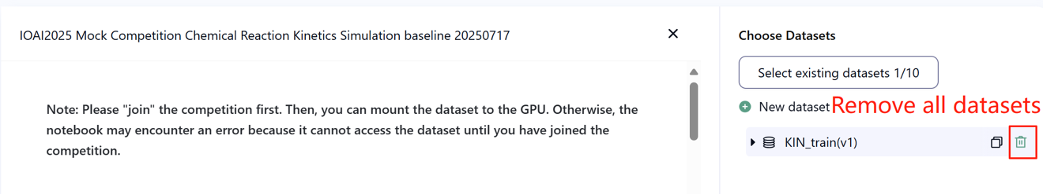
- Hálózat: A lokális teszteléshez a tesztgép nem tud csatlakozni az internethez. Más szóval, a „pip” és a „conda” típusú parancsok letöltése vagy az API-k hívása nem fog működni.
- Előre betanított modell: Bármely előre betanított modell használható ebben a feladatban, ha megfelelően importálható hálózati kapcsolat és letöltés nélkül. Ez azt jelenti, hogy a Bohrium nem garantálja, hogy a csomagok telepítésekor kizárja az összes előre betanított modellt a Python környezetből. Ha találtok hasznos előtanított modellt, akkor azokat használhatjátok.

8. Óvintézkedések
- Melyik pontszám érvényes: A versenyzők legfeljebb 2 beküldött eredményt választhatnak ki pontozásra (√ - kiválasztott, □ - nincs kiválasztva). Az egyesítés előtti pontszámot ennél a feladatnál a két kiválasztott beküldött munka közül a B ranglistán elért magasabb pontszám határozza meg. A pontszámítás egyéb esetei: lásd a függelék Platform Mechanizmusok és Korlátozások az Egyéni Versenyre és a GAITE-re című részét .

- Kétértelműségek kezelése: Ha a feladatleírás és a tanító, validációs és teszt adathalmaz nem egyeznek, akkor az adathalmazokat vegyétek figyelembe először, és a verseny során nem módosítsátok azt.
- A versenyzők a verseny alatt csak az A ranglistához férhetnek hozzá, a B ranglistához nem. A végeredményt kizárólag a B ranglistán elért pontszám alapján kerül kiszámításra.
- A Scientific Committee által megvalósított megoldás erre a feladatra a B ranglistán 0.90 pontot ért el. Ez az érték lesz felhaszálva a pontszámok egységesítésére.
- A Scientific Committee által megvalósított baseline megoldás erre a feladatra 0.67 pontot ért el a B ranglistán. Ez az érték lesz felhaszálva a pontszámok egységesítésére.

IOAI2025 On Site Feladat: Csirkeszámolási Probléma

Megjegyzés: Először „csatlakozz” a versenyhez. Ezután csatolhatod az adathalmazt a GPU-hoz. Ellenkező esetben a notebook hibát fog dobni, mert nem fér hozzá az adathalmazhoz, amíg nem csatlakozol a versenyhez.

1. Probléma leírása
Egy Silkie csirketenyésztőkkel együttműködő mesterséges intelligencia kutatócsoport vezetőjeként feladatod egy kritikus probléma megoldása a hagyományos szabadtartású gazdálkodásban. Az állatállomány pontos számlálása kulcsfontosságú mind a gazdálkodók, mind a biztosítótársaságok számára, mivel az olyan tényezők, mint a betegségek kitörése és a ragadozók inváziója, rövid időn belül jelentősen befolyásolhatják ezeknek a csirkéknek a túlélési arányát. Míg a biztosítási fedezet segít csökkenteni a gazdálkodási kockázatokat, a kárigénylési folyamat megköveteli az állatállomány-veszteségek pontos számlálását. A gazdálkodók megkeresték a csapatodat, hogy segítséget kérjenek pontosabb, automatizált számlálási rendszerek kidolgozásában. A kutatócsoport előtt álló kihívás egy optimalizált Silkie csirkeszámlálási modell kidolgozása sűrűségbecslési technikák alkalmazásával, amely megbízható számlálást biztosít mind a gazdálkodási, mind a biztosítási folyamatok támogatására.
A csapatod hozzáfér egy előre betanított feature extractorhoz és a Silkie tyúkok képeihez. A feladatod egy sűrűségbecslő dekóder betanítása egy teljes számlálási modell létrehozásához. A feladatod az, hogy ezekre az alapra építve hatékony dekóder architektúrát és betanítási stratégiát fejlessz ki, hogy pontos csirkeszámlálást érj el, amelyre a gazdák és a biztosítótársaságok is támaszkodhatnak.
Az alábbi ábra egy képet mutat az adathalmazból, valamint a hozzá tartozó valódi sűrűségeloszlást és az alapmodell által generált előrejelzett sűrűségeloszlást. A teljes sűrűség (az összes terület sűrűségének összege) fel van tüntetve.
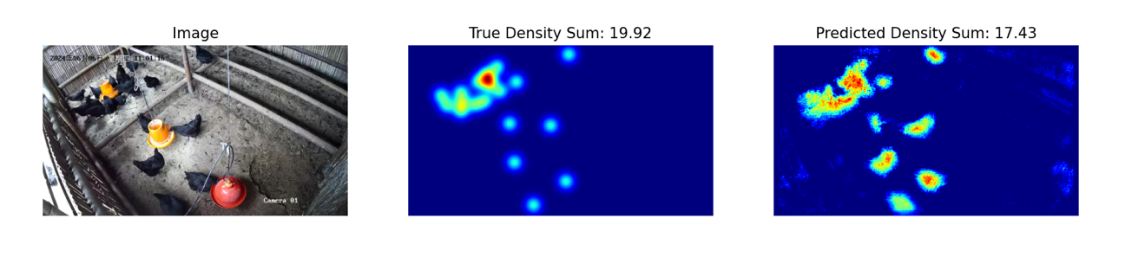

2. Adatkészlet
A megadott Silkie csirke képadatállomány szerkezete a következő:
datasets/
├── train/
│ └── Egy adatkészlet a következő tulajdonságokkal:
│ ├── `image`: `PIL.Image` RGB csatornákkal (3x720x1280)
│ └── `density`: egy 180x320 alakú 2D tömb
└── base.pth (Előre betanított modell)
os.environ.get("DATA_PATH")/
├── test_a/
│ └── Egy adatkészlet a következő tulajdonságokkal:
│ └── `image`: `PIL.Image` RGB csatornákkal (3x720x1280)
└── test_b/
│ └── Egy adatkészlet a következő tulajdonságokkal:
│ └── `image`: `PIL.Image` RGB csatornákkal (3x720x1280)
(1) Tanítóhalmaz helye: adathalmazok, az ebben a mappában található fájlok a modell finomhangolására szolgálnak. Tartalmaz egy train mappát, amely egy 100 képet és a hozzájuk tartozó sűrűségtérképeket tartalmazó adathalmazt tárol.
(2) Validációs adathalmaz (teszt_a) és teszt adathalmaz (teszt_b): Ezeket az A és B ranglistán elért pontszámok kiértékelésére használjuk. A versenyzők számára nem lesznek elérhetők. A végső pontozáshoz csak a B teszt adathalmazon elért pontszámot használjuk.
(3) Adatkészletek mérete:
- Betanítókészlet: 100 kép.
- Érvényesítési készlet: 100 kép.
- Tesztkészlet: 100 kép.
(4) Az validációs adathalmaz (teszt_a) és a teszt adathalmaz (teszt_b) nem látható.
(5) A számítási erőforrások korlátai miatt a betanítási sűrűségtérképeket a következőre alakítottuk át $1×180×320$: . MEGJEGYZÉS: a kimeneti sűrűségtérkép tekinthető egy 2D-s valós számmátrixnak, amelynek alakja $180×320$. Az összes mátrixban található érték összege a csirkék száma.

3. Feladat
A feladatod, hogy a tanító adatok felhasználásával betanítsd a saját modelledet a sűrűségtérképek előrejelzésére, ezáltal szolgálva a csirkeszámlálás célját.
A megadott előre betanított modellt kiterjesztheted és optimalizálhatod a darabszám-előrejelzés pontosságának javítása érdekében. Az előre betanított base.pth modellfájl csak a modell első négy rétegének (a jellemzőkinyerési modell) súlyait tartalmazza, és az alapkódban található load_pretrained_weights_partial függvény segítségével betöltheted ezeket a részleges súlyokat a modelledbe. Létrehozhatsz egy sűrűségdekódert (Density), ami dekódolja és kombinálja az előre betanított feature extractor modullal egy teljes predikciós modell létrehozásához.
class DensityDecoder(nn.Module):
def __init__(self):
####################################################
# A kódod itt
################################################################# #
def forward(self):
####################################################
A kódod itt
########################################################
return x
Saját modellt is készíthetsz az általunk biztosított előre betanított modell nélkül.
Ez a feladat a Műholdas időjárás-előrejelzés folytatása. Emlékeztetőül, az UNET könnyen elhasználja a GPU memóriáját bármilyen feature engineering nélkül. Ez GPU hibát fog dobni.
A normál pontszám eléréséhez kérjük, kövesse az alábbi szabályokat:
(1) A modelled kimenete az előre jelzett sűrűségtérkép kell hogy legyen.
(2) A számítási erőforrások korlátai miatt a kimeneti sűrűségtérképet a következőre kell átformálni $180×320$: . Ez a tanító adatkészletben megadott cél sűrűségtérképek alakja is.

4. Benyújtás
Küldj be egy submission.ipynb fájlt, amely a következő szekciókat tartalmazza:
(1) Tanítási kód
- Tartalmazza a teljes tanítási folyamatot.
(2) Kiértékelési kód
- Értékelje a modelljét a validációs halmazon és a teszthalmazon. Lásd: baseline.ipynb fájlban arról olvashatsz, hogyan férhetsz hozzá ezekhez az adathalmazokhoz egy titkos DATA_PATH paraméterrel.
- A kimenetet submission.npz néven kell lementeni. Ennek egy érvényes .npz fájlnak kell lennie, amely két tömböt tartalmaz, a pred_a és a pred_b tömböket , mindegyik alakjával. 100x1x180x320 (Az értékelő szkript a következő alakú előrejelzéseket is elfogadja 100x180x320 , ha úgy döntesz, hogy szűkíted a tenzor méretét).
- Minden olyan eredményt, amely nem éri el a megadott méretet, érvénytelennek tekintünk, és nulla pontszámot eredményez.
- A sűrűségtérkép minden elemének legalább nullának kell lennie , ellenkező esetben az értékelési pontszám nulla lesz.

5. Pontszám
A modelled átlagos relatív hibája alapján lesz pontozva. A relatív hibát a következőképpen definiálják:
$$\text{Relative Error=}\frac{\left|y_{i}-{\hat{y}}_{i}\right|}{\left|y_{i}\right|}$$
ahol $y_{i}$az i-edik minta valódi teljes sűrűsége, és ${\hat{y}}_{i}$az i-edik minta előrejelzett teljes sűrűsége.
A normalizálás előtti végső pontszámot az átlagos relatív hiba alapján számítjuk ki az alábbiak szerint:
$$\text{Score=exp}\left(-\frac{1}{n}\sum_{i=1}^{n}{\frac{\left|y_{i}-{\hat{y}}_{i}\right|}{y_{i}}}\right)$$

6. Baseline és a Tanító Adathalmaz
Az baseline a baseline.ipynb fájlban található.
A tanító adathalmaz a „training set”-ben található.

7. Követelmények
- Maximális beküldési limit: 15 alkalom. Csak a sikeres beküldések (azaz azok, amelyek pontszámot érnek el az A ranglistán) számítanak bele a beküldési limitbe.
- Tesztkörnyezeti korlátozások: A tesztgép 15 percen belül le fogja futtatni a notebookodat . Ha a futási idő meghaladja a 15 percet, a rendszer leáll, és „Időtúllépés” vagy „Sikertelen” visszajelzést ad.
- Adat- és modellbeküldés: Ebben a feladatban csak notebook-ot küldhettek be. Nem küldhettek be csatolt adathalmazt vagy saját magatok által generált .pth fájlokat. Arra kérünk titeteket, hogy először a jobb felső sarokban ellenőrizzétek a becsatolt adathalmaz eltávolítását.

- Hálózat: A lokális teszteléshez a tesztgép nem tud csatlakozni az internethez. Más szóval, a „pip” és a „conda” típusú parancsok letöltése vagy az API-k hívása nem fog működni.
- Előre betanított modell: Használhatod a base.pth fájlban megadott előre betanított súlyokat , de ez nem kötelező.
- Előre betanított modell: Bármely előre betanított modell használható ebben a feladatban, ha megfelelően importálható hálózati kapcsolat és letöltés nélkül. Ez azt jelenti, hogy a Bohrium nem garantálja, hogy a csomagok telepítésekor kizárja az összes előre betanított modellt a Python környezetből. Ha találtok hasznos előtanított modellt, akkor azokat használhatjátok.

8. Óvintézkedések
- Melyik pontszám érvényes: A versenyzők legfeljebb 2 beküldött eredményt választhatnak ki pontozásra (√ - kiválasztott, □ - nincs kiválasztva). Az egyesítés előtti pontszámot ennél a feladatnál a két kiválasztott beküldött munka közül a B ranglistán elért magasabb pontszám határozza meg. A pontszámítás egyéb esetei: lásd a függelék Platform Mechanizmusok és Korlátozások az Egyéni Versenyre és a GAITE-re című részét .

- Kétértelműségek kezelése: Ha a feladatleírás és a tanító, validációs és teszt adathalmaz nem egyeznek, akkor az adathalmazokat vegyétek figyelembe először, és a verseny során nem módosítsátok azt.
- A versenyzők a verseny alatt csak az A ranglistához férhetnek hozzá, a B ranglistához nem. A végeredményt kizárólag a B ranglistán elért pontszám alapján kerül kiszámításra.
- A Scientific Committee által megvalósított megoldás erre a feladatra a B ranglistán 0.90 pontot ért el. Ez az érték lesz felhaszálva a pontszámok egységesítésére.
- A Scientific Committee által megvalósított baseline megoldás erre a feladatra 0.67 pontot ért el a B ranglistán. Ez az érték lesz felhaszálva a pontszámok egységesítésére.

IOAI2025 On Site Feladat: Concept

Megjegyzés: Először „csatlakozz” a versenyhez. Ezután csatolhatod az adathalmazt a GPU-hoz. Ellenkező esetben a notebook hibát fog dobni, mert nem fér hozzá az adathalmazhoz, amíg nem csatlakozol a versenyhez.

1. Probléma leírása
A Concepts egy szókitalálós játék, ahol a játékosok vizuális ikonok segítségével kommunikálnak ötletekkel. Két szerep van: a Nyomadó és a Találgató . Mindkét játékos számára elérhető egy közös vizuális ikonkészlet, mindegyik ismert leírással. Íme néhány minta ikon:

A Nyomadó először kiválaszt egy titkot, ami egy szó vagy kifejezés, majd a megosztott készletből egy rendezett ikonsorozat segítségével ad rá utalást. A beszéd vagy írás nem megengedett.
Az ikonok sorrendje a segítségben jelentőséggel bír:
- Az első ikon jellemzően a titok központi gondolatát jelképezi.
- A következő ikonok kiegészítő kontextust biztosítanak, amely segít tisztázni vagy részletesebben kifejteni a fő koncepciót.

1. példa
A következő ikonsorozat úgy értelmezhető, mint egy olyan hely, ahol tűzoltással járó munkát végeznek – más szóval, egy tűzoltóság :

Ha az ikonok sorrendje megfordul, akkor egy olyan munkára utalhat, amely egy házban lévő tűz oltásával kapcsolatos – egy tűzoltóra mutatva :


2. példa
Az ikonok a kontextustól függően különböző jelentéssel bírhatnak. Például a szív ikon megjelenhet a következő tippben, amely egy orvosok által a szív meghallgatására használt eszközre – egy sztetoszkópra utal:

Ugyanez a szív ikon megjelenhet egy olyan utalásban, amely egy kitalált, élő és halott karakterre utal – egy zombira mutatva :


Az At-Home-Stage alatt a versenyzők egy MI alapú megoldást hoztak létre, amely egy sor tipp alapján megjósolja az eredményeket. Ez egy nagyon érdekes feladat. A barátod azonban most egy új kihívást adott neked:
„A kitalálás könnyű, de tudsz-e olyan mesterséges intelligencia alapú rendszert készíteni, amely jó tippeket is tud adni?”
Sőt, további kihívást jelent, hogy tudsz-e létrehozni egy olyan MI rendszert, amely jó nyomot tud adni, hogy egy másik MI rendszer kitalálhassa a kulcsszavadat!
Hogy érdekesebbé tegyük a kihívást, most a tipikus Concept játékot fogjuk játszani. Emlékeztetőül, az előző Concept játékunkat leegyszerűsítettük, így egy utalás csak egyetlen ikonsorozatból állhatott.
Most akár 4 ikonsorozatot is megadhatsz!
Ezzel jobban ki tudunk fejezni összetett gondolatokat. Figyelembe véve a következőket, amelyek 3 ikonsorozatot használnak egy szamuráj leírására :
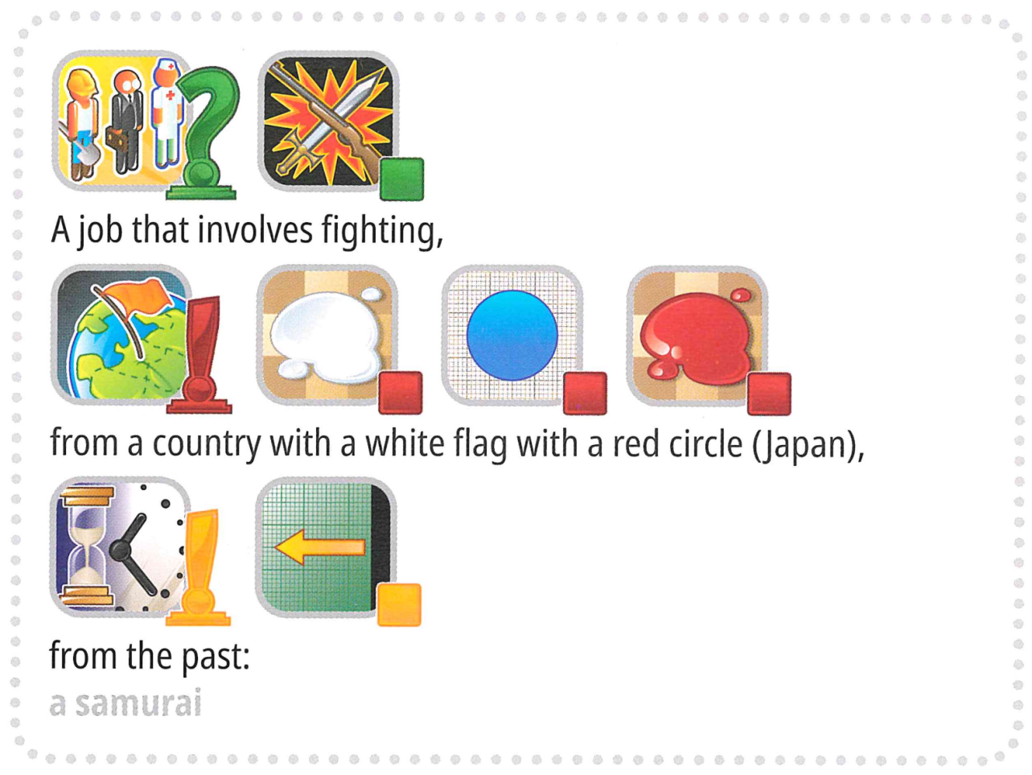
De várj, ez még nem minden. Hogy a kihívás még érdekesebb legyen, a játék mostantól tartalmazni fog néhány kulcsszót, amelyek jellemzően nem szerepelnek a Concept játékban, például a „Nemzetközi Olimpia”.
Készen állsz a kihívásra?

Új, mesterséges intelligencia által vezérelt formátum: Az emberi találgatót egy
mesterséges intelligencia által vezérelt találgatóra cseréltük. A játékmenet egyszerűsítése érdekében:
- A célszó ( címke ) mindig egy előre definiált készletből ( opciók ) lesz kiválasztva .
- A ikonoknak mindig rendezettnek kell lenniük, amelyet kizárólag egy 118 jelölt ikonokból álló rögzített készletből kell kiválasztani .
Terminológiák
Az érthetőség és a következetesség biztosítása érdekében szabványosítjuk a kulcsfogalmakat minden anyagban.
- címke : A azonosítandó célválasz (vagy „titkos”).
- opciók : Az előre definiált jelöltkészlet, amelyből az összes érvényes címke kiválasztásra kerül.
- marker : Egy koncepciót ábrázoló ikon, szöveges leírással kísérve.
- tippek : A mesterséges intelligencia által kitalálónak biztosított jelölők rendezett sorozata, amely segít a címke azonosításában .
A feladatod, hogy minden címkéhez adj egy tippet , amely segít a mesterséges intelligencia általi találgatónak azonosítani azt. Például, ha a célcímke a "mikrofon" , a programod négy tippsorozatot generálhat, például:
- 1. tipp :
["Tárgydoboz", "Elektronikus számítástechnika", "Szájíz", "Fülhang-Hallás", "Szerszámkészítés"]
- 2. tipp :
[„Zene-Dal”, „Televízió-Műsor-Műsor”, „Munka-Foglalkozás”, „Használat - Cselekvés-Cselekedj - Ige-Gomb”]
- 3. tipp :
["Fekete", "Fém", "Műanyag-Gumi", "Henger", "Kör-Gyűrű"]
- 4. tipp :
["Kar-Kéz-Ujj", "Boldog-Pozitív", "Kifejezés - Idézet-Beszélő-Szavak", "Élet-Szív-Szeretet"]
Megjegyzés : A fenti példa csak illusztrációs célokat szolgál. A programnak azonosítók listáját kell generálnia, karakterláncokat nem; kérjük, tekintse meg mind a `3. Feladat`-ot, mind az alaptervet.

2. Adatkészlet
A megadott adathalmaz szerkezete a következő:
datasets/
├── train/
│ └── Egy huggingface adatkészlet
└── hint_descriptions/
└── Egy huggingface adatkészlet
os.environ.get("DATA_PATH")/
└── test/
├── test_a/
│ └── Egy huggingface adatkészlet
└── test_b/
└── Egy huggingface adatkészlet
- Tanító adathalmaz: az ebben a mappában található fájlok a modell betanításához használatosak. A mappában található fájlok a következők:
  - train/ : Egy huggingface adathalmaz egyetlen felosztott 'vonattal' , 30 példával, amelyek mindegyike a következőket tartalmazza:
    - címke : karakterlánc - a célzott kulcsszó/válasz
    - opciók : karakterláncok sorozata - 100 lehetséges választási lehetőség listája
  - hint_descriptions/ : Egy huggingface adathalmaz egyetlen felosztott 'train' , 118 ikonnal és azok leírásaival:
    - ID : int64 - minden ikon egyedi azonosítója
    - Leírás : karakterlánc - szöveges leírás arról, hogy mit jelent az ikon
    - kép : Kép - a jelölő vizuális ábrázolása
- Teszt adathalmaz: Elhelyezkedésük az os.environ.get("DATA_PATH")/test/ címen található . Ezek a fejlesztés során nem lesznek elérhetők, csak a kiértékelési környezetben lesznek elérhetők:
  - test_a/ : Egy huggingface adathalmaz egyetlen felosztott 'test' elemmel , amely 150 példát tartalmaz a ranglista értékeléséhez.
  - test_b/ : Egy huggingface adathalmaz egyetlen felosztott 'testt'- tel , amely 150 példát tartalmaz a végső pontozáshoz.
Mindkét teszt adathalmaz ugyanazt a struktúrát tartalmazza, mint a tanulóhalmaz (címke és opciók mezők).

3. Feladat
A feladatod, hogy minden címkéhez adj tippet(-ket) , hogy segítsd a mesterséges intelligencia általi találgatót azonosítani azt. Készítened kell egy programot, amely két bemenetet fogad el:
- Egy karakterlánc címke (a titkos címkéd )
- A lehetőségek listája (100 lehetséges válasz a találgatónak)
A címke garantáltan az egyik lehetőség lesz .
Ezenkívül a program az előre definiált ikonokat is használni fogja .
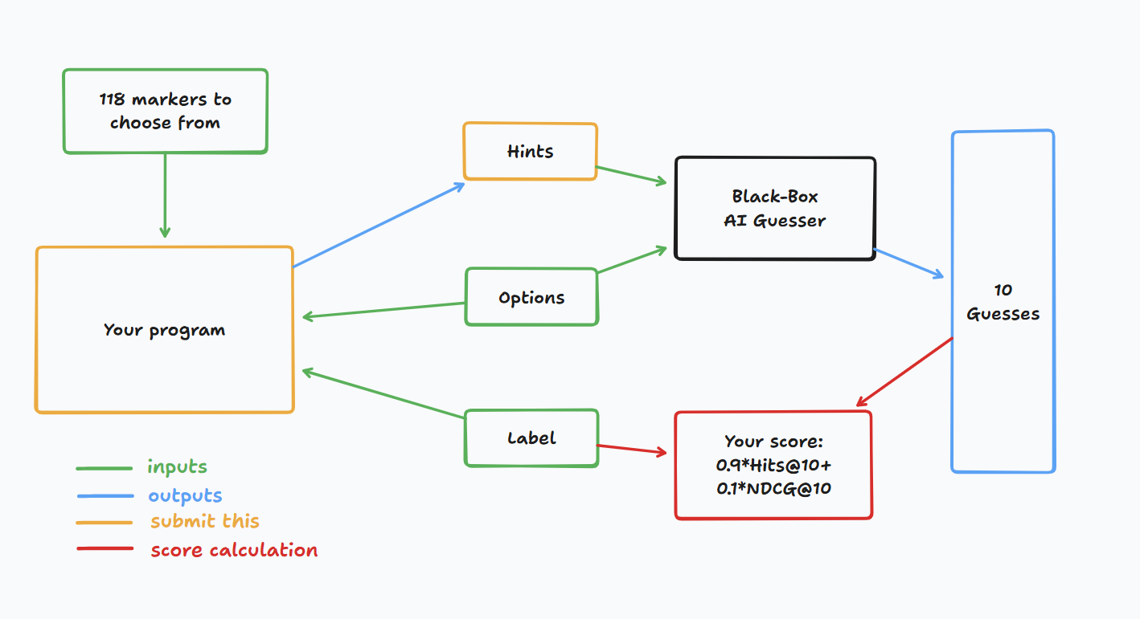
címkéhez egész számok listáját kell visszaadnia , amelyek a tippeket (azaz a markerek sorozatát) jelölik. Konkrétan:
- legfeljebb 4 ikonsorozatot tartalmazhat .
- legfeljebb 8 ikont tartalmazhat egy sorozat.
- Minden egész szám a nyomban található marker azonosítóját jelöli.
A tippjeidet ezután egy fekete dobozos MI által vezérelt találgatónak adod át. Pontot kapsz, ha a fekete dobozos mesterséges intelligencia által vezérelt találgató helyesen kitalálja a titkos kulcsszavadat a tippjeid alapján.

4. Benyújtás
Küldj be egy jegyzetfüzetet, amely létrehozza a submission.zip fájlt , amely tartalmazza a clues_a.jsonl és clues_b.jsonl fájlokat, az a és b teszthalmazhoz tartozó utalásokat json formátumban. A fájlok létrehozásának módját és a jsonl fájlok konkrét szerkezetét az alap jegyzetfüzetben találod. Kérjük, ügyelj az elnevezési és strukturálási konvenciók betartására.
A versenyzők modellfájlokat küldhetnek be. Modellfájlok beküldése esetén a versenyzőknek létre kell hozniuk egy megfelelő adatkészletet a Bohrium platformon. Ehhez a feladathoz csak egy adatkészlet nyújtható be, és annak mérete nem haladhatja meg a 2 GB-ot. Az előre betöltött adatkészletek és modellek automatikusan felcsatolódnak a tesztgépre, így a beküldés során nem kell manuálisan felcsatolni őket.
Ezenkívül a versenyzők nagyobb külső modelleket is használhatnak a beküldött alkotások kidolgozásának elősegítésére.

5. Pontszám
A tippet két mérőszám alapján értékeljük:

Találatok@10
= 1, ha a titkos szó a mesterséges intelligencia által talált 10 legjobb találat között van, egyébként 0.

NDCG@10 (Normalizált diszkontált kumulatív nyereség)
A helyes tippet jobban jutalmazza, ha az előrébb szerepel a listában.
az i. rangú (1-es alapú):
$$\text{NDCG@10}=\frac{1}{\log_{2}(i+1)} \text{(1)}$$
Példák:
- 1. rangsor → 1,00
- 2. rang → ~0,63
- 4. rang → ~0,43
- 10. helyezés → ~0,29

Végső pontszám
A végeredményed a kettő kombinációja lesz, konkrétan 0,9 találat@10 + 0,1 NDCG@10 lesz.
A pontozás azt jelenti, hogy jelentős pontot kapsz, amíg a kitaláló helyesen kitalálja a titkos kulcsszót, de több pontot kapsz, ha a kitaláló korábban meg tudja jósolni a titkos kulcsszót.

6. Alapvonal és elérhető eszközök
- Az alapvonal a baseline.ipynb fájlban található.
- A betanítóhalmaz és az előre betanított modellek a betanítóhalmazban vannak.

AI-Guesser API
Kiértékelheted a mesterséges intelligencián alapuló találgatót, hogy kipróbálhasd. A következő kódrészlet bemutatja, hogyan érheted el a találgatót. Ajánlott exponenciális újrapróbálkozási logikát megvalósítani, mivel hálózati hibák léphetnek fel. Részletesebb kódért lásd a baseline.ipynb fájlt.
guesser_response = httpx.post( f" { API_URL } /guess" , json = { } }
"nyomok" : nyomok,
"opciók" : opciók
}, fejlécek = {
„Engedélyezés” : f „ { SCORER_API_KEY } tulajdonos ”
}, időtúllépés = 60 ).json()
Fontos : Az AI-Guesser API nem lesz elérhető a következtető gépeken. Más szóval, NE hívd meg az API-t a beküldési jegyzetfüzetedben. Ez csak a modelled helyi validálására/betanítására szolgál. A modell súlyait, betanítási adatait stb. egy Bohrium adatkészleten keresztül csatolhatod. Lásd a Követelmények részt.

Környezet
A vllm, sglang és unsloth programokat telepítettük a környezetbe az LLM következtetéshez és finomhangoláshoz.
Ezenkívül hozzáférést biztosítunk a következő huggingface modellekhez egy Bohrium platformon található tanulóhalmazon keresztül:

Modellek beágyazása
mondattranszformátorok/minden-MiniLM-L6-v2
mondattranszformátorok/minden-MiniLM-L12-v2
mondattranszformátorok/all-mpnet-base-v2
mondattranszformátorok/parafrázis-mpnet-base-v2
mondatátalakítók/parafrázis-MiniLM-L6-v2
intfloat/e5-kicsi
intfloat/e5-bázis
intfloat/e5-large
intfloat/e5-small-v2
intfloat/e5-base-v2
intfloat/e5-large-v2
intfloat/többnyelvű-e5-kis
intfloat/multilingual-e5-base
Alibaba-NLP/gte-modernbert-base
Hópehely/hópehely-arctic-embed-xs
Hópehely/hópehely-arctic-embed-s
Hópehely/hópehely-arctic-embed-m
Hópehely/hópehely-sarkvidéki-beágyazás-m-hosszú
Hópehely/hópehely-arctic-embed-l
BAAI/bge-large-en
BAAI/bge-base-en
BAAI/bge-small-en
BAAI/bge-large-en-v1.5
BAAI/bge-base-en-v1.5
BAAI/bge-small-en-v1.5
WhereIsAI/UAE-Large-V1
mixedbread-ai/mxbai-embed-large-v1

Kis LLM-ek
Qwen/Qwen3-0.6B
Qwen/Qwen2.5-0.5B
Qwen/Qwen2.5-0.5B-Utasítás
unsloth/Qwen3-0.6B
facebook/opt-350m
facebook/opt-125m
A lokális modellek sikeres betöltésével kapcsolatban a huggingface modellek oktatóanyagában találhatsz útmutatót.

LLM proxy hozzáférés
LLM proxyt biztosítunk. A proxy eléréséhez tekintsd meg az llm proxy oktatóanyagot. Ne felejtsd el, hogy 10 dolláros hitelkerettel fogsz rendelkezni. Emlékeztetőül, nem használhat privát API-kat, nem jelentkezhet be külső szolgáltatásokba (beleértve a huggingface-t), és nem használhat saját tokeneket semmilyen szolgáltatáshoz.
Fontos: Az LLM proxy nem lesz elérhető a tesztgépeken. Ha a beküldött jegyzetfüzet megpróbálja meghívni az API-t, az nem fog működni.

7. Követelmények

Általános követelmények
- Maximális beküldési limit : 15 alkalom . Csak a sikeres beküldések (azaz azok, amelyek pontszámot érnek el az A ranglistán) számítanak bele a beküldési limitbe.
- Tesztkörnyezeti korlátozások : A tesztgép 10 percen belül futtatja a notebookot . Ha a tesztelési idő meghaladja a 10 percet, a rendszer leáll, és „Időtúllépés” vagy „Sikertelen” visszajelzést ad.
- Adat- és modellbeküldés : Ebben a feladatban a résztvevőknek be kell nyújtaniuk egy jegyzetfüzetet, és lehetőségük van 1 db, saját maguk által generált csatolt adatkészlet beküldésére. Az adatkészlet teljes mérete nem haladhatja meg a 2 GB-ot . Figyelmeztetjük, hogy egy nagyon nagy adatkészlet csatolása meghosszabbíthatja a tesztelési folyamatot, mivel az adatkészletet csatolni kell a teszelő géphez. Bár ez a folyamat nem számít bele a tesztelési időkorlátba, tovább fog tartani, mire megtekintheti és kiválaszthatja a beküldött anyagokat.
- Hálózat : A helyszíni teszthez a tesztgép nem tud csatlakozni az internethez. Más szóval, a „pip” és a „conda” típusú parancsok letöltése vagy az API-k meghívása nem fog működni. Kifejezetten erre a problémára vonatkozik, hogy a tesztgépek nem férnek hozzá sem a tippelő API-hoz, sem az LLM proxyhoz.

API hozzáférési korlátozások
POST kérést biztosít az AI-guesser API /guess végpontjához.
- Sikeres futás esetén a függvény egy szótárat ad vissza a következő formában : {'guesses': ['firefighter', 'fire inspector', 'fire marshal', 'fire warden', 'fire safety office', 'smokejumper', 'pyrotechnician', 'firewatcher', 'chef', 'cook'], 'message': 'Generated 10 guesses'} .
- HTTPStatusError hibát generál , és {'detail': 'error message'} értéket ad vissza , vagy {'guesses': [], 'message': 'unable to generate guesses'} értéket ad vissza .
- Általában az előbbi azért van, mert túllépted a tokened 12 500-as limitjét (teljes versenyre kiszabott limit), vagy több mint 1000 kérést próbáltál végrehajtani 1 percen belül, az utóbbi pedig azért, mert a nyomaid meghaladták a 4 szekvenciát, vagy meghaladták a 8 ikont 1 szekvencián belül.
- A részletekért lásd a hibaüzenetet.
- 1000 kérésből 1-2 hiba előfordulhat, az „újrapróbálkozási” mechanizmus a baseline.ipynb fájlban található .

Figyelmeztetés
A tudományos bizottság szorosan figyelemmel fogja kísérni a beküldési füzeteket ehhez a problémához. A tesztkészlet megszerzésére tett bármilyen szándékos kísérlet kizárást von maga után.

8. Óvintézkedések
- Melyik pontszám érvényes: A versenyzők legfeljebb 2 beküldött eredményt választhatnak ki pontozásra (√ - kiválasztott, □ - nincs kiválasztva). Az egyesítés előtti pontszámot ennél a feladatnál a két kiválasztott beküldött munka közül a B ranglistán elért magasabb pontszám határozza meg. A pontszámítás egyéb esetei: lásd a függelék Platform Mechanizmusok és Korlátozások az Egyéni Versenyre és a GAITE-re című részét .

- Kétértelműségek kezelése: Ha a feladatleírás és a tanító, validációs és teszt adathalmaz nem egyeznek, akkor az adathalmazokat vegyétek figyelembe először, és a verseny során nem módosítsátok azt.
- A versenyzők a verseny alatt csak az A ranglistához férhetnek hozzá, a B ranglistához nem. A végeredményt kizárólag a B ranglistán elért pontszám alapján számítják ki.
- A Scientific Committee által megvalósított megoldás erre a feladatra a B ranglistán 0.54 pontot ért el. Ez az érték lesz felhaszálva a pontszámok egységesítésére.
- A Scientific Committee által megvalósított baseline megoldás erre a feladatra 0.20 pontot ért el a B ranglistán. Ez az érték lesz felhaszálva a pontszámok egységesítésére.

<< UTOLSÓ OLDAL >>

<< UTOLSÓ OLDAL >>

